**Qual é a diferença entre C e C++?**

Quando falamos sobre linguagens de programação logo pensamos nas principais linguagens, como por exemplo a C e C++. Muitas pessoas não sabem a diferença entre elas, e hoje estou aqui para explicar suas principais diferenças.

A linguagem de programação C é descrita como a linguagem mãe. Por conta que a maioria das linguagens utilizadas hoje surgiram a partir da C como base, PhP, Java, C#, e o **C++.** Ela surgiu em 1972 com o objetivo de criar sistemas operacionais, por isso sistemas baseados em Unix (sistema operacional portável que pode ser executado independentemente da arquitetura) utilizam essa linguagem como a principal. O **C++** surgiu 8 anos depois, nessa época ele era chamado de “C with Classes”.

A diferença entre essas linguagens envolve a extensão, a sintaxe, as bibliotecas, seus objetivos e os paradigmas. Mas essa última diferença é a principal.

Enquanto o paradigma do C é procedural, o C++ é o multi-paradigma, onde podemos utilizar os mesmos recursos que o C, mas também temos a possibilidade de implementar a orientação a objetos.

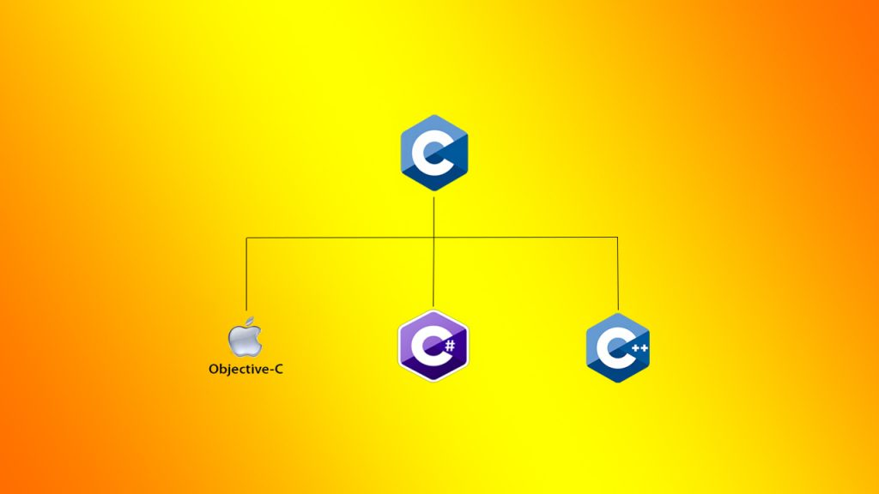

**Fonte**: alura.com.br